Scenariusz nr 12 - Ćwiczenia wymowy głoski „l”

Ćwiczenia oddechowe
- „Nemo w oceanie”.
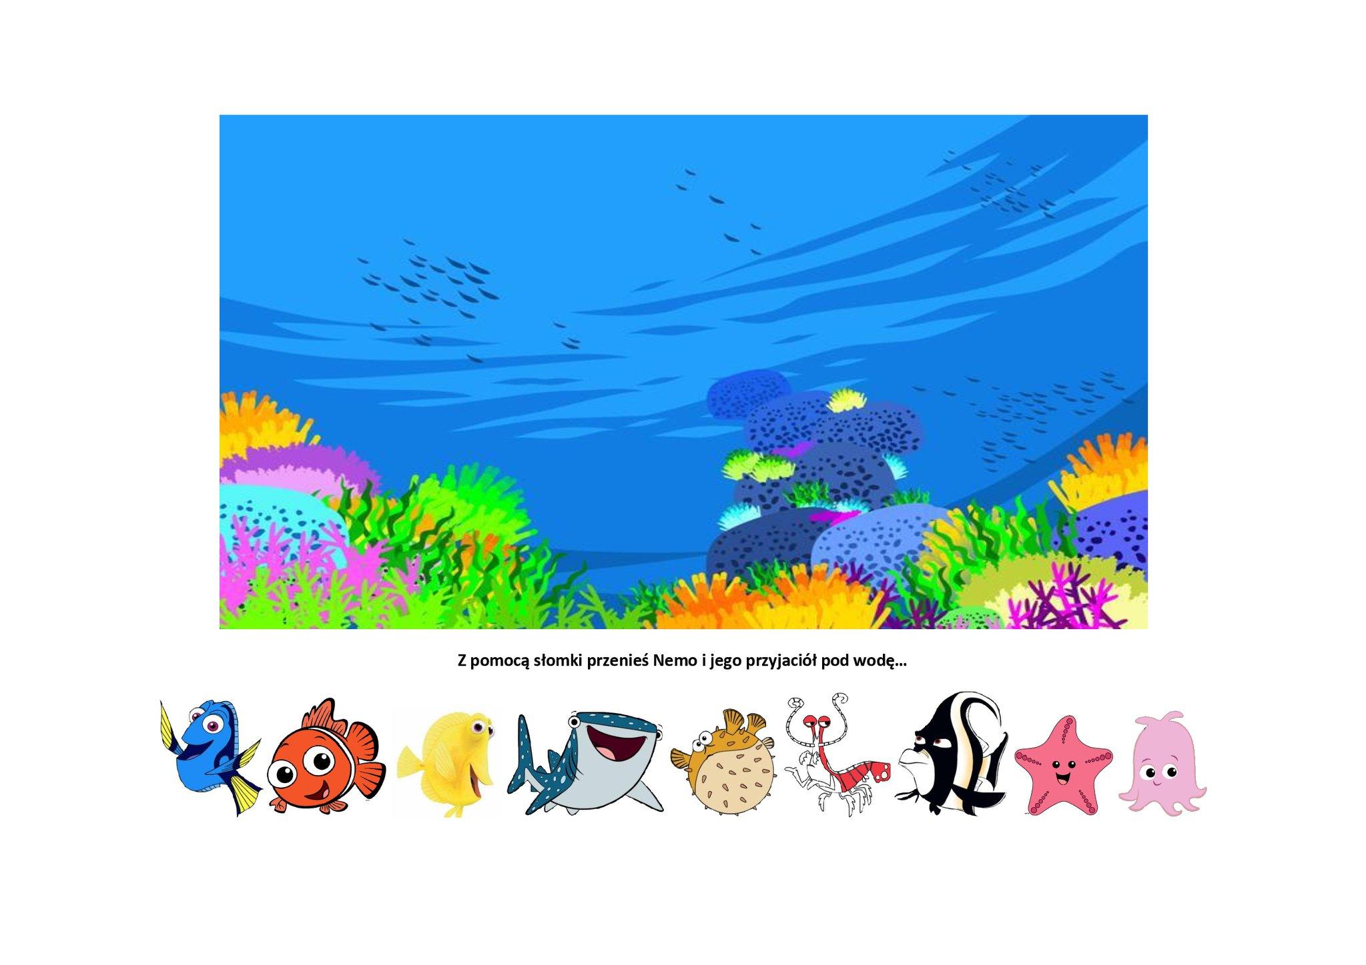

Ćwiczenia artykulacyjne
- „Ekologiczna gimnastyka buzi i języka”.

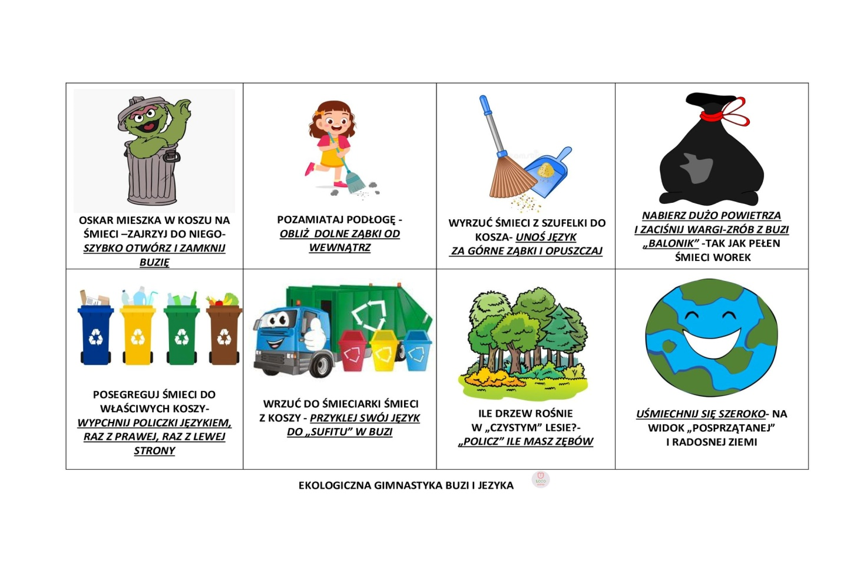

Ćwiczenia wymowy głoski „l”
- Wiersz „Lala Ali” – powtórz.

La, la, la, la – lali Ali
dom dla lalek się zawalił!
Leon zrobił lądowisko,
samolotem latał nisko
i na dachu domu lali
Leon z lwem wylądowali!
Lala tak się żali Ali:
- na lotnisku będą spali
Lew i lampart, lala Ula,
i liliput i damula,
lisek z filcu i Ludwika?
- chwila! Lecę po magika!
Tata Ali skleił dach!
Lala Ali na to – ach!

- Powiedz pełnym zdaniem.

- Lubię wafle z kremem malinowym.
- Lubię wafle z kremem ………..
- Lubię wafle z kremem ………..
- Lubię wafle z kremem………..
- Lubię wafle z kremem………..

(wanilia, czekolada, śliwka, morela)

Karta pracy
Przeczytaj z mamą lub tatą. Pokoloruj obrazki.

